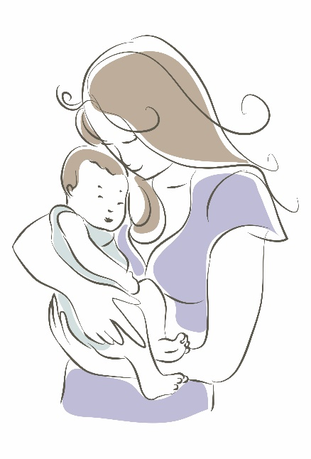
Feliz dia das mães

Nesse domingo comemora-se o dia das mães!
A data é comemorada no mundo inteiro e já faz muito tempo: desde a Grécia antiga as mães são celebradas. Só, que, por lá, o dia das mães coincidia com a chegada da primavera (chegada do outono no hemisfério sul, como aqui no Brasil).
Não deixe de comemorar o dia com quem realmente importa: com a sua mãe e sua família. Tenha em mente que ser mãe é um exercício que se pratica diariamente. As vezes mais fácil, outros dias mais difícil, mas sempre com o prazer de ser mãe.
Por isso, celebre, agradeça a ela e também a quem possa ter feito o trabalho de mãe na sua vida, caso a sua mãe não tenha sido presente. Flores e presentes são bem aceitas, mas essa data simboliza, principalmente, a gratidão por quem sempre cuidou de você.
Você também pode dar um “feliz dia das mães” para as vizinhas e funcionárias do seu condomínio que sejam mães. Todas irão gostar muito!
Assim, você espalha sorrisos no dia das mães, e o seu dia também fica melhor!

Feliz dia das mães!

